Рабочий лист

Механические устройства вычисления

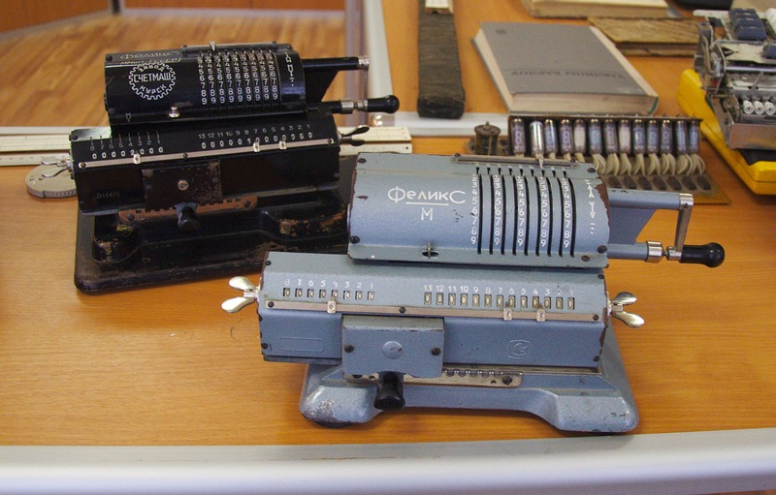

Этап 1. Заполните таблицу, перечислив в ней как минимум четыре электронных устройства, представленных в музее.

№ | Название | Дата изобретения | Страна | Изображение | Максимальная вычислительная способность

Этап 2. Выберите одно устройство из таблицы для более детального анализа.
Устройство №____
Автор устройства:
_____________________________________________________________
Где его применяют/можно применять сегодня?
____________________________________________________________________________________________________________________________________
Алгоритм работы на естественном языке:
________________________________________________________________________________________________________________________________________________________________________________________________________________________________________________________________________________________________________________________________________________
_________________________________________________________________________________________________________________________________________________________________________________________________________

Этап 3. Составьте графический алгоритм работы данного устройства в виде блок-схемы.
(элементы блок-схемы смотрите textpup1.png)

Этап 4. Составьте трассировочную таблицу для данного алгоритма.

Этап 5. Исходя из полученных данных, напишите программу, которая продемонстрирует вычислительную работу выбранного вами устройства.
Программа должна работать следующим образом:
- Ввод данных соответствует вводу данных вычислительного устройства.
- Алгоритм работы программы соответствует алгоритму работы устройства.
- Вычислительные возможности программы полностью совпадают с теми, которые указаны на вычислительном устройстве.
- Вывод данных производится в отдельно отведённой области.
- Продумана кнопка очистки и сброса показателей.

Этап 6.
Примерный пользовательский интерфейс программы:

